A: | ALBERTO |  |  |  | FECHA: | 06/07/2022 |  |  | COT #: | COT25 / 2022
ATN: |  | ALBERTO |  |  |  |  | DE: | ING. AMILCAR MARTINEZ |  |  | PAGINAS: | 1/3
CIUDAD / PAIS : |  |  |  | / BOLIVIA |  |  | REF.: | BOTIQUINES-EQUIMET
EMAIL: |  |  | anarvaez@imemed.com.bo

EQUIPAMIENTO HOSPITALARIO
ITEM | CANT | UNI | CAT | MODELO | DESCRIPCION | UNIT BS | VALOR BS
1 | 1 | pzs | 090848 | BOTIQUIN-G | GRANDE C/DIVISIONES, JALADOR Y ALDABA 45x35x13 cms, BLANCO | 691,80 | 691,80
2 | 1 | pzs | 090859 | BOTIQUIN-P | PEQUEÑO C/DIVISIONES, JALADOR Y ALDABA 32x22x8 cms, BLANCO | 423,50 | 423,50
 |  |  |  |  |  | TOTAL= | 1115,30

- BOTIQUIN-G, BOTIQUIN-P.

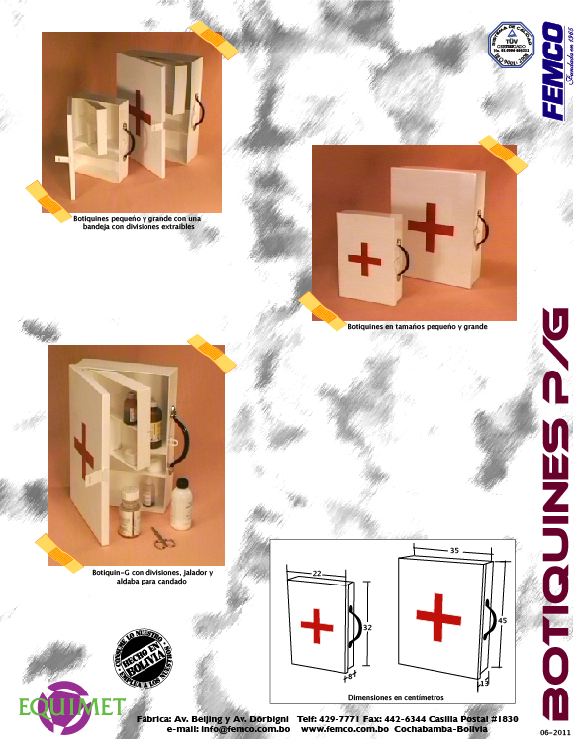

CONDICIONES GENERALES DE VENTA:

- PRECIOS: EN BOLIVIANOS, INCLUYEN TODOS LOS IMPUESTOS DE LEY.
- FORMA DE PAGO: AL CONTADO O DEPOSITO BANCARIO.
- GARANTIA: DE UN AÑO CONTRA FALLAS DE FABRICACION.
- ENVIOS: A COORDINAR CON EL CLIENTE.
- TIEMPO DE ENTREGA: DEPENDIENDO DE LA CANTIDAD SOLICITADA SE PROCEDERA A DETERMINAR EL TIEMPO DE ENTREGA.

Atn. ING. AMILCAR MARTINEZ A.
TEL. (591) - 4 - 4791022

FAX. (591) - 4 - 4791025
CEL. 77441356
DEPARTAMENTO DE VENTAS.
FEMCO SRL

